**EMPRESA DE SERIGRAFIA SOBRE CUALQUIER TIPO DE MATERIAL**

**(OPTOPUS)**

**PRESENTADO POR:**

**GISELL TATIANA TRIANA MENESES INGRID DAYANA TORNEROS MAYORGA**

**COLEGIO GIMNASIO CERVANTES**

**FACATATIVA-CUNDINAMARCA**

**2017**

**EMPRESA DE SERIGRAFIA SOBRE CUALQUIER TIPO DE MATERIAL**

**(OCTOPUS)**

**PRESENTADO POR:**

**GISELL TATIANA TRIANA MENESES**

**DAYANA TORNEROS MAYORGA**

**DOCENTE:**

**NATALY**

**COLEGIO GIMNASIO CERVANTESFACATATIVA-CUNDINAMARCA**

* **2017**

# 

Contenido

INTRODUCCION 4

MISIÓN 5

VISION 7

OBJETIVOS 8

OBJETIVO GENERAL 8

OBJETIVOS ESPECIFICOS 9

JUSTIFICACION 10

SLOGAN 11

LOGOTIPO 12

Bibliografía 13

# 

# INTRODUCCION

La serigrafía es una técnica de impresión empleada en el método de reproducción de documentos e imágenes sobre cualquier material, y consiste en transferir una tinta a través de una malla tensada en un marco. El paso de la tinta se bloquea en las áreas donde no habrá imagen mediante una emulsión o barniz, quedando libre la zona donde pasará la tinta.

El sistema de impresión es repetitivo, esto es, una vez que el primer modelo se ha logrado, la impresión puede ser repetida cientos y hasta miles de veces sin perder resolución. Además se da asesoría a los clientes en cuanto a la parte de la armonía del diseño, tamaño, opciones de color, material, cantidad, para garantizar y dar un trabajo de calidad.

(marquez, 2017)

# MISIÓN

Proveer los mejores servicios del arte de la serigrafía y sublimación para entregar productos publicitarios de alta calidad. Y ser una empresa de apoyo para los diferentes empresarios y clientes emprendedores

# VISION

Visionamos con convertirnos en una empresa que trascienda y este en la capacidad de generar ideas las cuales se desarrollen con nuevos métodos tecnológicos que sea sustentables y sean amigables con el medio ambiente

# OBJETIVOS

## OBJETIVO GENERAL

Proyectar variedad de diseños y estampados con excelente calidad e innovación de cada uno de los productos ofrecidos al sector comercial y empresarial en el municipio de Facatativá.

## OBJETIVOS ESPECIFICOS

Implementar cada una de sus sugerencias como base de mi mejora y crecimiento continuo como empresa.

Generar un impacto en nuestros clientes por medio de nuestros procesos de estampados.

Generar un ambiente que fomente la creatividad y confianza tanto en el servicio como en el cliente, para que la producción pueda definirse como la implementación de algo novedoso.

# JUSTIFICACION

Este proyecto se realiza con el fin de aplicar los conocimientos adquiridos sobre la Serigrafía y para satisfacer las necesidades económicas y personales del equipo de trabajo. También se quiere dar a conocer la marca de *“OCTOPUS”*  como una línea de accesorios que sea impactante en cuanto al diseño.

# SLOGAN

El slogan es una sentencia cuyo propósito es explicar de forma sencilla la

Propuesta de valor de la marca o aquello que constituye su principal argumento de cara al mercado. Es una frase breve que sirve para reforzar y concretar aún más el mensaje que se quiere transmitir, conjuntamente con el logo, de modo que la marca sea percibida de la forma esperada.

Al aportar mayor claridad y contundencia al mensaje, el slogan se convierte en una pieza clave dentro de cualquier estrategia de construcción de marca, ya que se asocia directamente al argumento o atributo que servirá para atrae

y seducir a los potenciales clientes**.** (VINCI, s.f.)

**OPTOPUS**

**‘‘MARCA TU ESTILO’’**

# LOGOTIPO

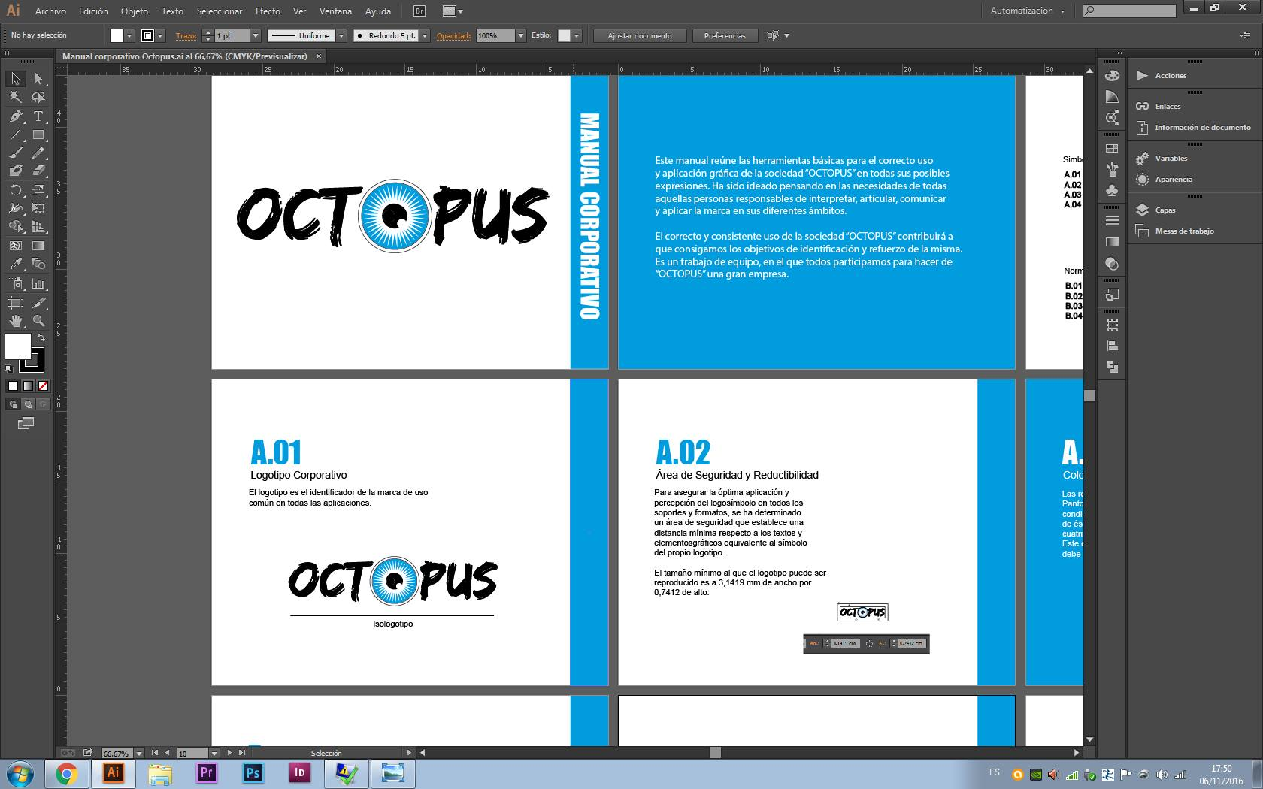

# Bibliografía

marquez, G. g. (21 de abril de 2017). *wikipedia*. Obtenido de wikipedia.: https://es.wikipedia.org/wiki/Serigrafía

VINCI, D. (s.f.). *significados*. Obtenido de significados: https://www.significados.com/eslogan/